РЕКОМЕНДАЦІЇ
щодо подання інформаційних запитів до Консультативної Ради НСШУ з надання науково-методичної допомоги суддям з питань судочинства у справах про воєнні злочини
Одним з завдань Консультативної Ради є узагальнення та роз’яснення запитань суддів щодо застосування норм міжнародного гуманітарного права та міжнародного кримінального права, які подаються у формі індивідуальних запитів. Такий запит можна подати через онлайн форму, перед заповненням якої бажано ознайомитись із цими рекомендаціями щодо характеру, обсягу, змісту та подання запиту. Також рекомендовано заздалегідь ретельно продумати поставлені запитання.
- Щодо дорадчого характеру Консультативної Ради
Консультативна Рада є додатковим ресурсом науково-методичної допомоги суддям. Продуктом її діяльності є рекомендації та роз’яснення щодо застосування норм міжнародного гуманітарного права та міжнародного кримінального права. Будь-які висновки Консультативної Ради не мають обов’язкової юридичної сили та не можуть слугувати джерелом права в судових провадженнях. Консультативна Рада не надає коментарів щодо конкретних справ, які перебувають на розгляді судів. Натомість, її діяльність спрямована на узагальнення та роз’яснення найпроблемніших запитань, які виникають в контексті проваджень щодо воєнних злочинів.
- Обсяг запиту
Консультативна Рада створена для сприяння посиленню спроможності суддів розглядати справи про воєнні злочини. В цих межах Рада надає науково-методичні рекомендації та роз’яснення щодо норм національного законодавства, міжнародного гуманітарного і міжнародного кримінального права в умовах збройної агресії проти України.
- Зміст запиту
Запит має обов’язково містити чітко сформульоване(і) запитання в межах обсягу зазначеного в пункті 2 вище, та за необхідності додаткові пояснення щодо поставлених запитань. Пояснення можуть містити контекст та деталі необхідні для повного розуміння поставлених запитань та пов’язаних з ними проблем. Для вводу цієї інформації у формі передбачено окремі поля.
Також, запит може включати додаткові коментарі щодо терміновості запиту, зворотнього зв’язку про діяльність Консультативної Ради або функціонування цієї онлайн форми. Хоча це поле не є обов’язковим, надані відгуки можуть бути корисними для вдосконалення процесів та результатів роботи Консультативної Ради. Після заповнення форми ви можете завантажити ваш запит у форматі PDF.
У разі будь-яких питань щодо діяльності Консультативної ради, подання запитів, або функціонування онлайн форми звертайтеся за електронною адресою c24warcrimes@gmail.com
- Заповнення форми
Крок 1
Одразу після переходу за посиланням онлайн форми ви потрапите на сторінку привітання. Натисніть «Почати».
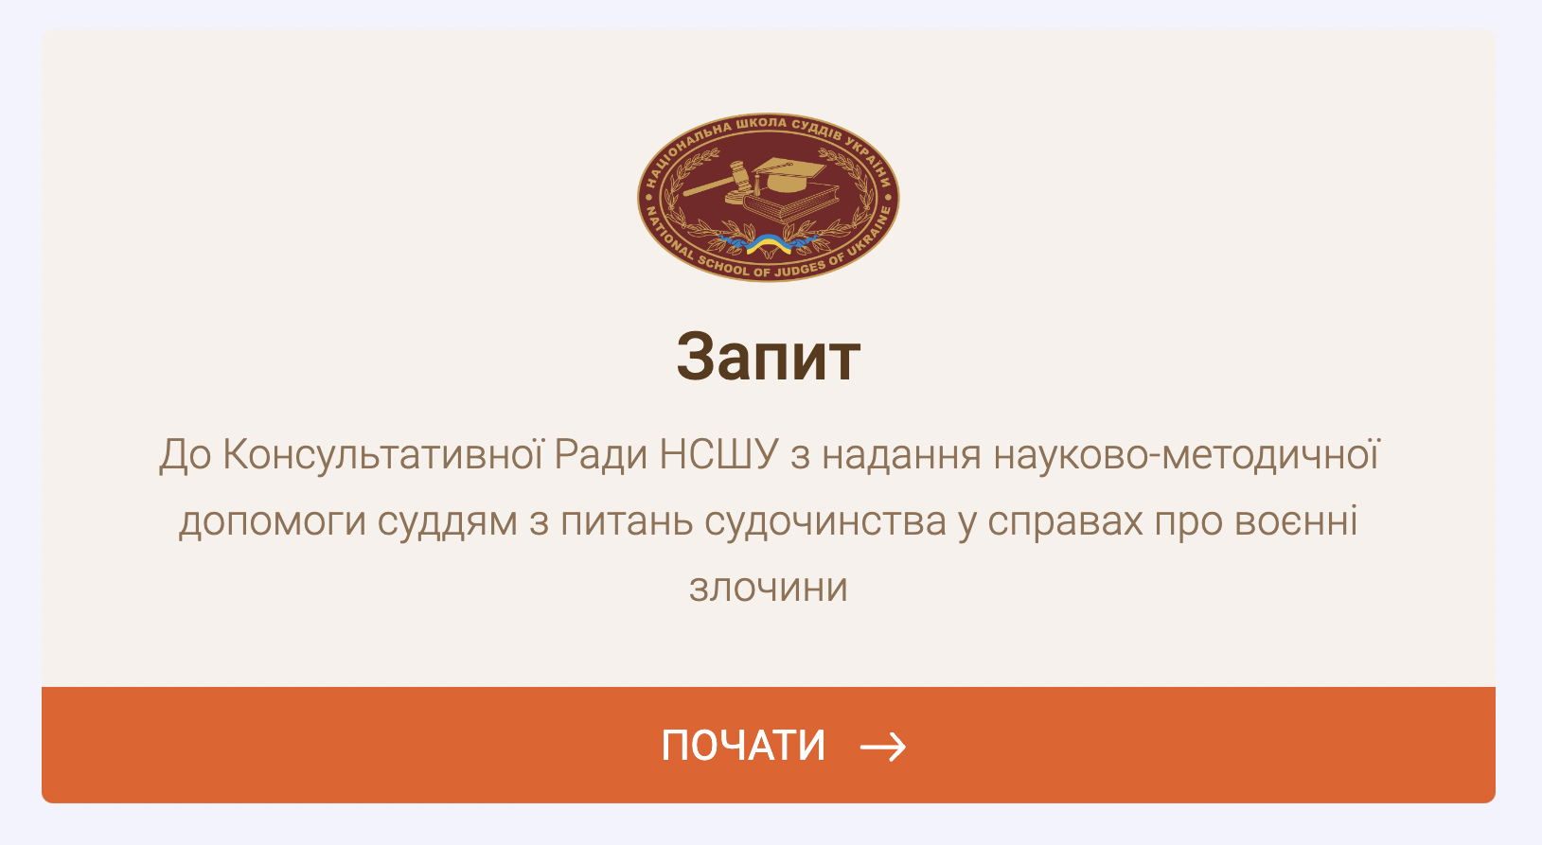
Крок 2
Введіть вашу адресу електронної пошти.
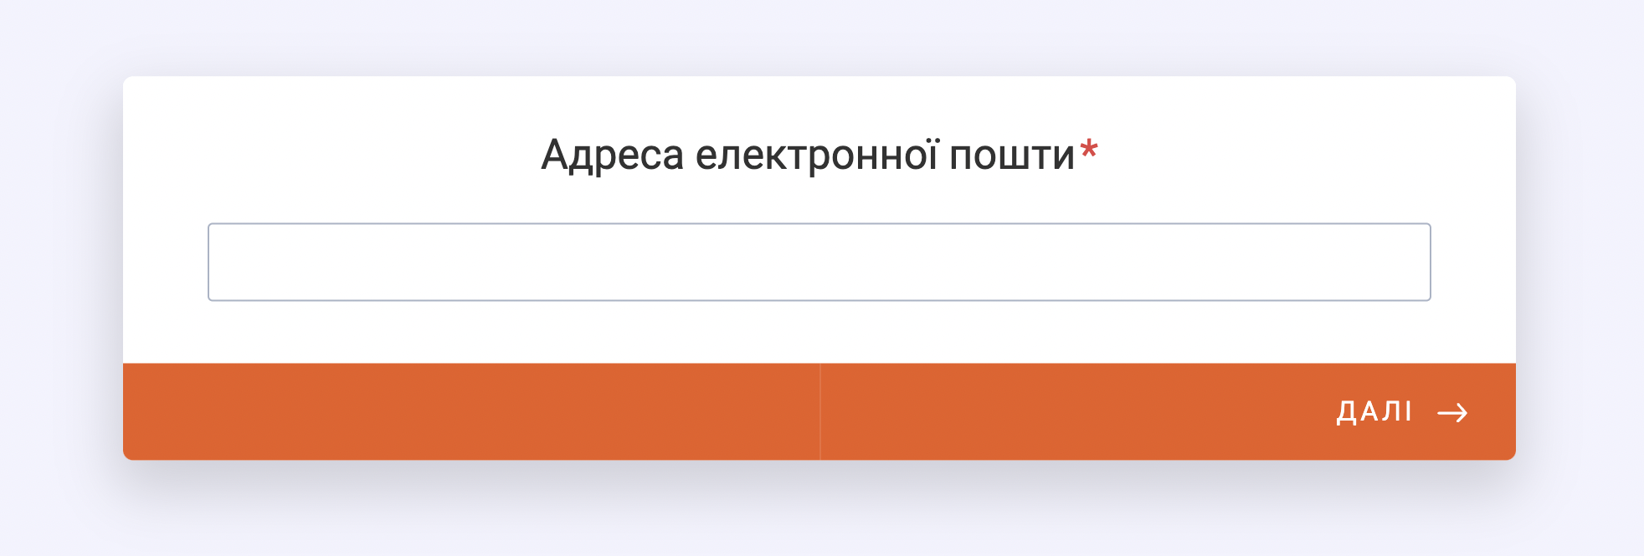
Крок 3
Підтвердьте ознайомлення з рекомендаціями щодо подання запитів до Консультативної Ради.
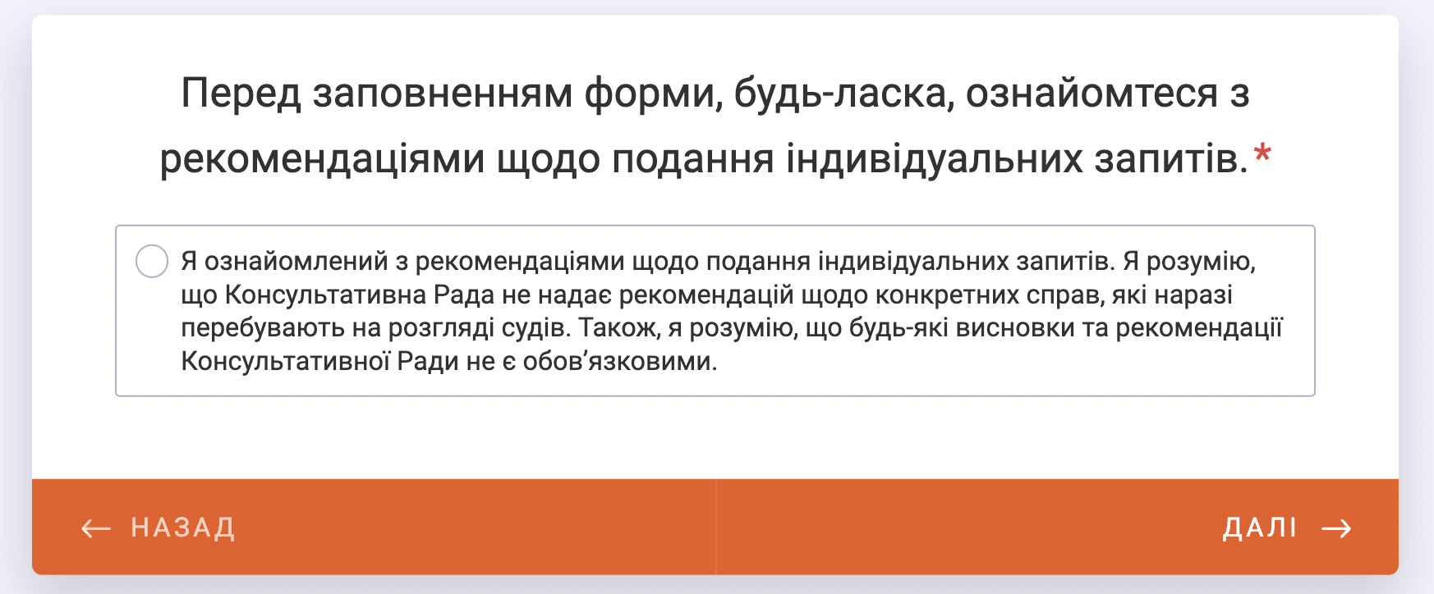
Крок 4
Введіть свої запитання. Декілька запитань мають бути розміщені в пронумерованих параграфах.
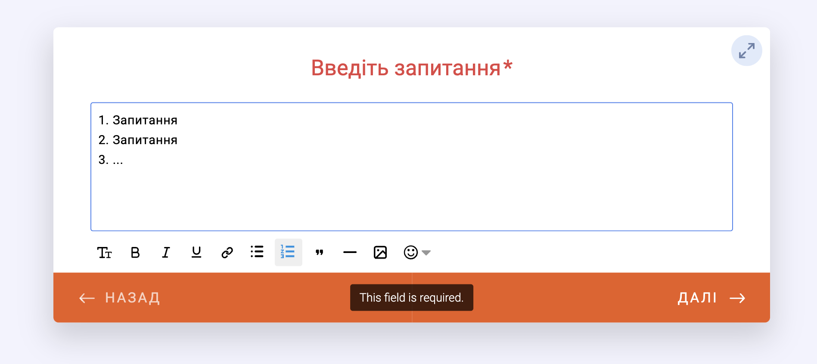
Крок 5
Введіть пояснення до ваших запитань. Якщо запитань декілька, то наведіть пояснення у відповідних пронумерованих параграфах.
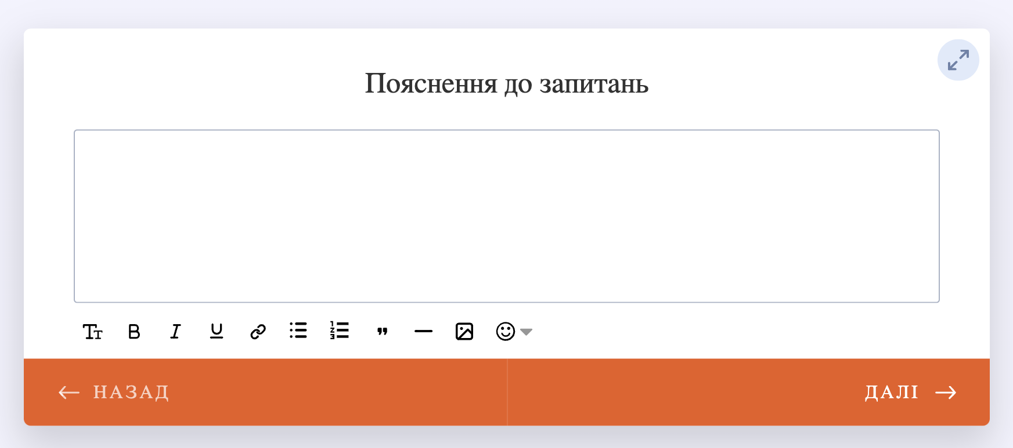
Крок 6
За необхідності залиште додаткові коментарі.
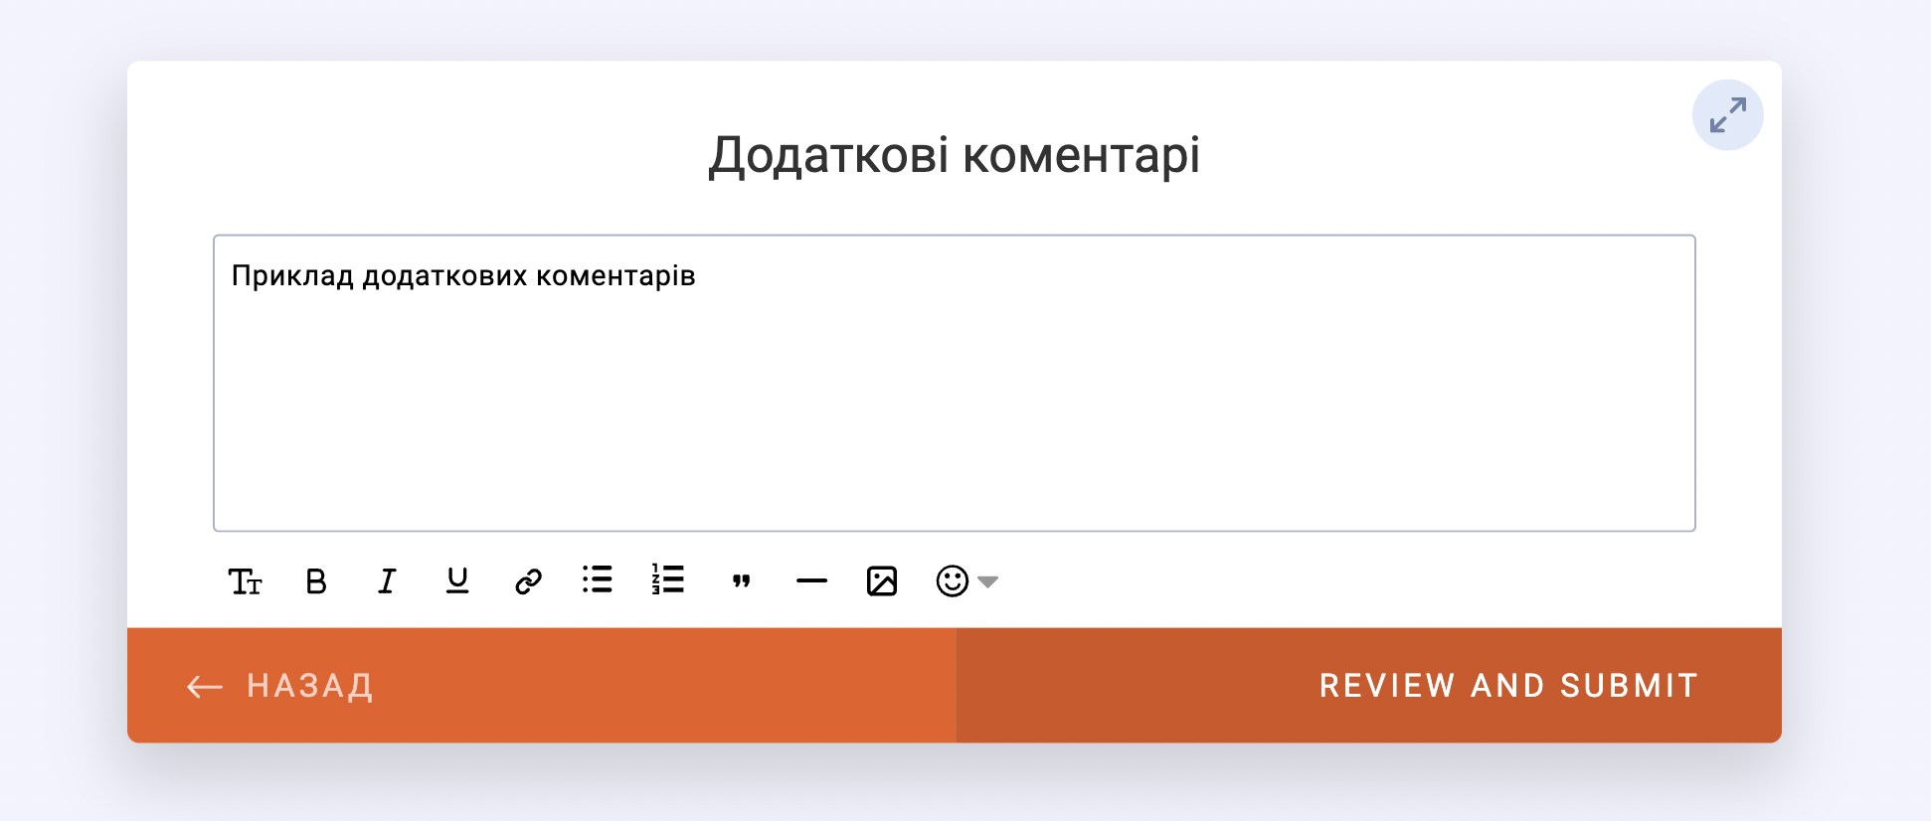
Крок 7
Перевірте заповнені поля та подайте форму.
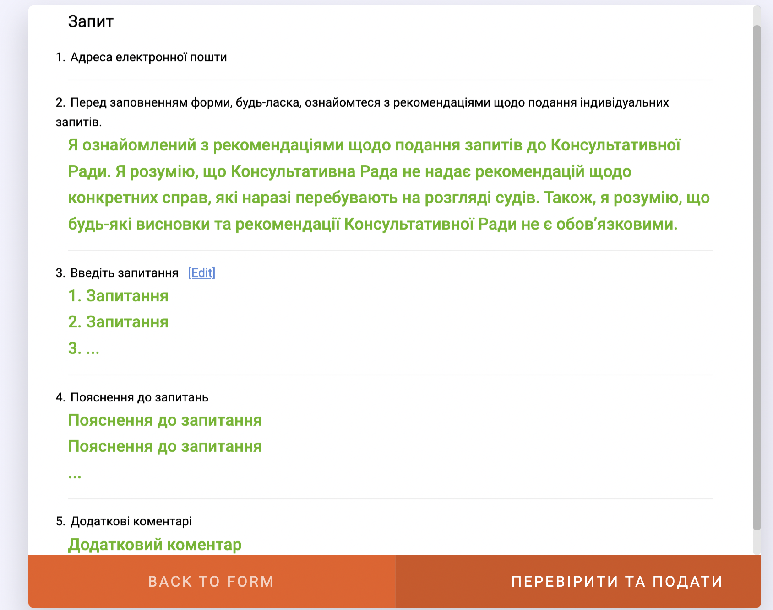
Після цього ви можете завантажити поданий вами запит у PDF форматі. Також вам на пошту прийде підтвердження подання запиту.
